ε-greedy算法实验报告

人工智能91 卢佳源 2191121196

1. 实验目的：
   1. 理解ε-贪心算法的原理和实现过程；
   2. 编写ε-贪心算法程序；
   3. 改变超参数ε的大小，比较算法性能的不同；
2. 实验环境：
   1. IDE：VSCode，Python-3.9.7
   2. 编程语言：Python；
   3. 文件路径：C:\Users\jiayuan lu\OneDrive - MSRA\桌面\大三下\RL\作业1 ε_greedy\ε.py
3. 实验原理和思路：
   1. 自定义给出10个动作（10臂赌博机），每个动作对应的奖励reward和概率，迭代次数time，将ε取0，0.01，和0.1到0.9的等间距变化；
   2. 初始化每个动作对应的价值函数Q，以及每个动作被选择执行的次数N；
   3. 对每一个ε，进行time次迭代，计算每次迭代的平均累积奖励：
      1. 以ε的概率随机选择一个动作A（试探），以1-ε的概率选择之前计算的动作价值函数Q的最大值对应的动作赋给A（利用）；
      2. 利用bandit算法计算i中选择的动作A对应的奖励R，并计算累积奖励的平均值；
      3. 将动作A的执行次数N加上1；
      4. 将动作A的动作价值函数Q按照如下公式更新：
 $$Q\left(A\right)=Q\left(A\right)+\frac{1}{N(A)}[R-Q(A)]$$

  4. 对每一个ε，画出平均累积奖励和迭代次数的曲线，比较曲线之间的差异。
4. 实验代码：

import numpy as np

import matplotlib.pyplot as plt

action=[1,2,3,4,5,6,7,8,9,10]

reward={}

prob={}

reward={1:10,2:1,3:4,4:6,5:8,6:7,7:3,8:2,9:9,10:5}

prob={1:0.1,2:0.8,3:0.6,4:0.5,5:0.3,6:0.35,7:0.7,8:0.75,9:0.15,10:0.55}

epsilon=[0.1,0.2,0.3,0.4,0.5,0.6,0.7,0.8,0.9]

# epsilon=[0,0.01,0.1]

times=10000

num={}

x=[]

y=[]

x=[[0]*len(epsilon) for i in range(int(times/10))]

y=[[0]*len(epsilon) for i in range(int(times/10))]

Q={}

for e in range(len(epsilon)):

    R=0

    avg_R=0

    for i in reward.keys():

        Q[i]=0

    for i in reward.keys():

        num[i]=0

    for i in range(times):

        if np.random.random()<epsilon[e]:

            A=np.random.choice(action)

        else:

            A=max(Q,key=Q.get)

        R=R+(reward[A]-R)/(i+1)

        num[A]+=1

        Q[A]+=(R-Q[A])/num[A]

        if (i%10)==0:

            x[e].append(i)

            y[e].append(R)

    plt.plot(x[e],y[e])

plt.xlabel("Steps")

plt.ylabel("Average Reward")

plt.legend(['0.1','0.2','0.3','0.4','0.5','0.6','0.7','0.8','0.9'])

# plt.legend(['0','0.01','0.1'])

plt.show()

1. 实验结论：
   1. 实验结果：

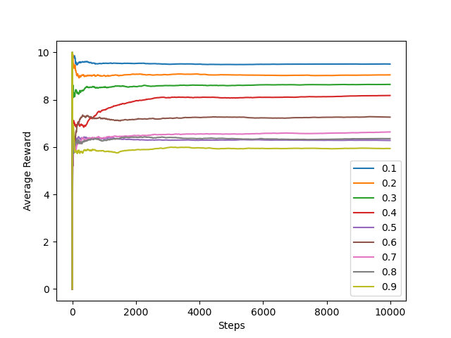

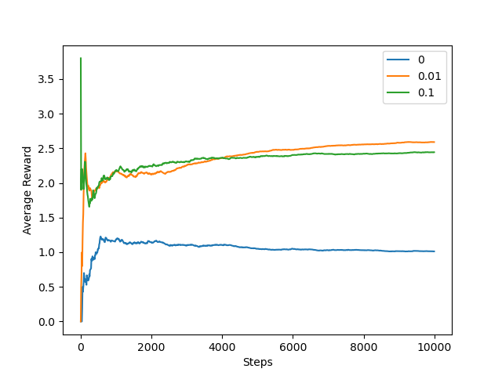

* 1. 实验结果分析：
     1. ε代表选择试探（随机选择动作A）的概率，因此ε越大，该贪心算法越敢尝试新的动作，不固守在已经执行过并得到了动作价值函数的动作上，使得算法更有机会得到更高的回报，但是也冒着更多的风险——新探索的动作的价值回报可能没有已经尝试过的动作的价值回报高，使得算法进行了一定量的无用功；
     2. 从上图可以看出：
        1. ε=0，即单纯的贪心算法，得到的最终期望收益是最小的，因为它没有探索的过程；
        2. 随着ε的增大，期望收益先增大后减小，并且图中的曲线在刚开始的阶段出现了峰值，分析其原因，可能是因为前几步算法都是以探索新动作为主，每个动作基本上都探索到了，并且刚开始的时候每个动作的执行次数较少，因此期望收益在开始阶段出现峰值，随着时间的增加，期望收益会下降并趋于平稳；
        3. ε并不是越大越有利于算法性能的提升，要考虑利用和探索的折衷，从上图可以看出，ε取0.1时，算法性能最优，得到最高的最终期望收益。

1. 实验反思：
   1. ε对贪心算法性能的影响主要有两个：峰值地出现和最终期望收益；
   2. ε对于上述两个方面的影响，我认为是这样的：
      1. 收敛速度：ε越大，越快地探索到所有动作，峰值出现地越早，也越高；
      2. 最终期望收益：ε取折衷值时，即同时考虑到利用和探索带来地回报，会得到更高地最终期望收益，但是都比单纯地贪心算法（ε=0）时得到地最终期望收益要高，因为ε不为0时，可以有机会去尝试新的动作，也就有机会得到更高地回报。